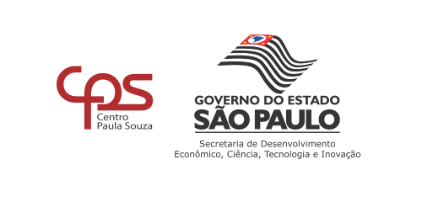

Oficío Nº 032/2020 - CPS

São Paulo, 05 de abril de 2020

Prezado Senhor Diretor da Prefeitura de São Joaquim,

Informo a Vossa Senhoria que os softwares antivírus dos computadores do departamento de educação estão desatualizados, desta forma podendo ter risco que perda de dados e problemas com softwares de código maliciosos, foram identificados no departamento de educação 06 computadores com esse problema.

Nós suporte técnico, solicitamos, encarecidamente, a substituição do referido programa por sua versão mais recente,

Solicitamos, ainda, que sejam feitas investigações acerca do uso do mesmo programa e de outros aparelhos dos demais setores, que podem estar desatualizados, não permitindo o pleno desenvolvimento das atividades para as quais ele é necessário.

Por último, sugerimos que Vossa Senhoria considere, se possível, a substituição das máquinas dos departamentos por aparelhos melhores. Pois os que utilizamos atualmente por vezes não suportam novos softwares, por serem máquinas já consideravelmente antigas.

Sem mais, agradecemos a colaboração de Vossa Senhoria.

Atenciosamente,

Francisley Fernandes de Souza

Responsável pelo setor de Suporte Técnico



São Paulo, 05 de Abril de 2020

Prezado Sr. Roberto da Silva

Responsável pela Empresa Tecnologia Design LTDA Computadores

rua das Tecnologias nº 1000

São Paulo - SP

Ref. Não Recebimento de licença de Software

Prezado Senhor:

Informo que até o presente momento não confirmamos o recebimento de 04 licença do Software Design 4D Express.

Pedimos encarecidamente que verifique o quanto antes, qual motivo no atraso da entrega.

Para maio agilidade solicito que após o recebimento desta carta entre em contado com nosso departamento de Tecnologia através do telefone: 98011-0101.

Atenciosamente,

Francisley Fernandes de Souza

Responsável pelo setor de Suporte Técnico